Uniwersalny przetwornik do procesu:
solidny i bardzo dokładny

Klingenberg, kwiecień 2014.
WIKA wprowadziła na rynek nowy przetwornik do procesu
UPT-2X. Jest to bardzo dokładny uniwersalny przyrząd o wytrzymałej konstrukcji, z lokalnym wyświetlaczem.

Kompaktowa obudowa przetwornika UPT-2X, wykonana z tworzywa, w zależności do wymagań, jest wyposażona w czujnik pomiarowy w zakresie 0 ... 400 mbar i 0 ... 1,000 bar. Zakresy pomiarowe są dowolnie skalowane, z maksymalnym zalecanym zmniejszaniem zakresu 20:1. Przetwornik jest łatwy w użyciu. Komunikuje się za pomocą najnowszego standardu HART® (v7). Dzięki regulowanej główce wyświetlacza, przyrząd można dostosować do prawie każdej sytuacji montażowej. Dzięki wyświetlaczowi o wymiarach 60 mm, wartości są zawsze łatwe w odczycie z odległości.

UPT-2X jest nie tylko odpowiedni dla każdej aplikacji, ale także ekonomiczny. Beznarzędziowa obsługa oszczędza czas, a wysoka stabilność długookresowa zapewnia niskie koszty eksploatacji.

Liczba znaków: 984
Słowa kluczowe: UPT-2X

Producent:
WIKA Alexander Wiegand SE & Co. KG
Alexander-Wiegand-Straße 30
63911 Klingenberg/Germany
Tel. +49 9372 132-0
Fax: +49 9372 132-406
vertrieb@wika.com
www.wika.com

Zdjęcie WIKA:
Przetwornik do procesu WIKA UPT-2X

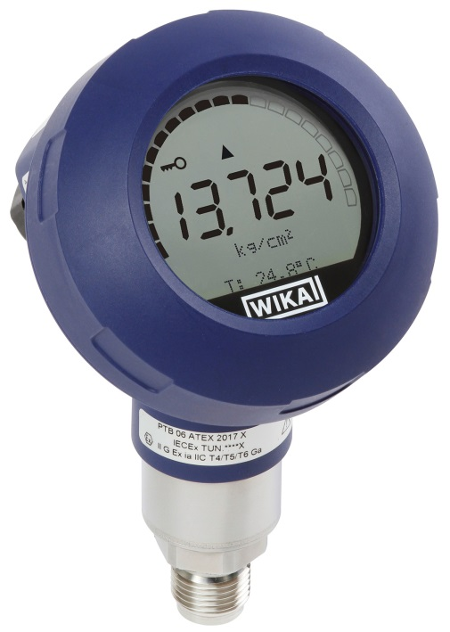

Edycja przez:
WIKA Polska
spółka z ograniczoną odpowiedzialnością sp. k.
ul. Łęgska 38/35 87-800 Włocławek
tel. (+48) 54 23 01 100, fax : (+48) 54 23 01 101
info@wikapolska.pl
www.wikapolska.pl

Reklama prasowa WIKA 04/2014

